Задания школьного тура олимпиады по физике. 11 класс.

1. Верёвка длиной l и массой m удерживается за один конец так, что нижний её конец касается площади весов. Каково максимальное показание весов после опускания верхнего конца верёвки.
2. Оцените, во сколько раз увеличивается среднее расстояние между молекулами воды при переходе воды из жидкого в газообразное состояние при нормальном давлении.
3.Чему равен период свободных электромагнитных колебаний в колебательном контуре, если максимальный заряд в контуре q , а максимальная сила тока I ?
4. Какое значение имеет молярная теплоёмкость водорода при постоянном объёме?
5.Ученик по ошибке включил параллельно лампочке амперметр вместо вольтметра. К чему это привело?

ОЛИМПИАДА ПО ФИЗИКЕ ДЛЯ 9 И 10 КЛАССОВ

1. Давление воздуха в магдебургских полушариях 10 мм. рт. Радиус полушария 25см. Какую силу нужно приложить, чтобы оторвать полушария друг от друга при нормальном атмосферном давлении?.
2. Плот состоит из 12 сухих прутьев еловых брусьев. Длина каждого бруса 4м , ширина 30 см и толщина 25 см . Можно ли на этом плоту переправить через реку автомашину весом 10 кН ?.
3. Капли дождя на окне неподвижного трамвая оставляют полосы, наклонные под углом 30º град. к вертикали. При движении трамвая со скоростью 18 км/ ч. Полосы от дождя вертикальны. Определить скорость капель в безветренную погоду и скорость ветра.
4. Тело, брошенное вертикально вверх, дважды проходит через точку на высоте h. Промежуток времени между этими прохождениями равен t. Найти начальную скорость тела v и время t₁ от начала движения тела до возврата в начальное положение.
5. Маховое колесо, вращавшееся с частотой 240 об/ мин, останавливается в течение времени 0,5 мин. Считая его движение равнопеременным, найти, сколько оборотов N оно сделало до полной остановки .
6. Человек, находящийся в лодке, переходит с носа на корму. На какое расстояние S переместится лодка длиной L = 3 м , если масса человека m= 60 кг , а масса лодки M =120 кг ?. Сопротивление воды не учитывать .
7 .Конькобежец ,разогнавшись до скорости v , въезжает на ледяную горку . На какую высоту H от начального уровня он поднимется , если горка составляет угол 30 град с горизонтом и Коэффициент трения коньков о лед равен k ?.
8 .Пузырек воздуха поднимается со дна озера с постоянной скоростью . Найти силу сопротивления воды F , если объем пузырька V = 1cм³ .
9. Определить радиус R круговой орбиты искусстственного спутника период обращения которого T равен одним суткам. Радиус Земли принять равным 6400 км .
10. Небольшое тело соскальзывает без трения с вершины полусферы /без трения/ радиуса R . На какой высоте тело оторвется от поверхности полусферы .

9 класс.

1. В сосуде с водой плавает кусок льда, внутри которого находится кусок свинца. Изменится ли уровень воды в сосуде, когда лед растает? Что будет, если внутри льда находится не свинец, а пузырьки воздуха? ( 5 баллов)

2 Машинист пассажирского поезда, двигавшегося со скоростью 108 км/ч, заметил на расстоянии 180м впереди движущийся в ту же сторону со скоростью 32,4 км/ч товарный поезд. Машинист сразу же включил тормоз, благодаря чему пассажирский поезд начал двигаться с ускорение – 1,2 м/с² . Достаточно ли этого для того чтобы поезда не столкнулись? (10 баллов)

3 Цветное стекло растерто в порошок, который кажется совершенно белым. Как узнать, каков был цвет стекла ? (5 баллов)

4 В жидкости плотностью р₁ плавает полый шар объемом V_{1 ,} изготовленный из материала плотностью р₂ . Каков объем полости шара, если известно, что объем погруженной в жидкость части шара составляет п= 0,75 всего объема шара?

5 Электрическая цепь, состоящая из резисторов R1,R2, R3, с сопротивлением R1,R2 и R3,

Соответственно подключена к двум источникам постоянного напряжения U1,U2 как показано на рисунке. При каких условиях сила тока через резистор R1 будет равна нулю?

R1
R2
R3

+
U1
-
+
U 2
-

9 класс

1. Путевому обходчику первой категории дяде Васе необходимо разметить места под установку столбов новой линии электропередач, причем линия электропередач должна идти строго параллельно железной дороге на расстоянии 50 м от неё, а расстояние между опорами должно составлять ровно 100 м. Дядя Вася, немного поразмыслив, решил поступить следующим образом: он договорился с машинистом Ваней, что тот будет ехать на поезде с постоянной скоростью 90 км/ч, набрал побольше камушков, взял специальную катапульту для их запуска, сел на поезд и поехал. После ряда экспериментов дядя Вася выяснил, что если запускать камушки через каждые 4 секунды в направлении, составляющем 135º с направлением движения поезда (в плоскости земли), то они падают на землю как раз на расстоянии 50 метров от железной дороги, а расстояние между соседними камушками оказывается равно 100 метрам, при этом камушек летит по воздуху ровно 2 секунды. Однако, как только закончился прямолинейный участок дороги и поезд начал поворачивать по дуге окружности радиусом 1 км, выяснилось, что при тех же условиях запуска расстояние между соседними упавшими камушками изменилось. Определите, на сколько изменилось это расстояние, если поезд начал поворачивать в ту же сторону, в которую запускал камушки дядя Вася.

2. Выдержит ли куб со стороной 4 см приложенную нагрузку, если он зажат гидравлическим прессом (см. рис.)? Площадь малого поршня 2 см². Большого - 60 см². Малый поршень сдвигается при помощи рычага длинной 40 см. Расстояние от оси рычага (т. А) до точки крепления поршня 4 см. Сила, приложенная к рычагу 50 Н. Куб разрушается под давлением 8 МПа.

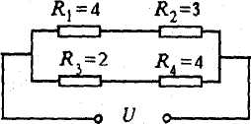
3. На каком из сопротивлений (рис.) выделяется большая тепловая энергия? Сопротивление резисторов R₁=4 Ом, R₂=3 Ом, R₃=2 Ом и R₄= 4 Ом.

4. Однородное тело плавает на поверхности керосина так, что объем погруженной части, составляет 0,92 всего объема тела. Определить объем погруженной части при плавании тела на поверхности воды.

5. Нарисуйте схему и соберите электрическую цепь, которая позволит построить график зависимости полезной мощности, развиваемой источником тока на реостате, от силы тока. Постройте график зависимости мощности от силы тока.
Оборудование: источник тока постоянной ЭДС, амперметр, вольтметр, реостат, соединительные провода, ключ.

10 класс

1. Массивный шарик малых размеров, подвешенный на упругой нити длиной l, отвели в сторону на угол 90⁰ и отпустили. При падении он зацепляется за гвоздь посередине нити (см. рис.), после чего начинает двигаться по другой траектории. Сможет ли этот шарик сделать "солнце" (полный оборот вокруг гвоздя).
Ответ обоснуйте.

2. Имеются лампочка, вольтамперная характеристика которой изображена на рисунке, резистор сопротивлением R=20 Ом и идеальный (внутреннее сопротивление равно нулю) источник питания. В ходе эксперимента выяснилось, что если лампочку соединить последовательно с резистором и подключить к источнику, то ток через источник равен I₁ = 100 мА. Чему равно напряжение U источника питания? Чему будет равен ток I₂ через источник, если лампочку и резистор соединить не последовательно, а параллельно?
U, В
I, мА
1
2
3
4
5
50
100
150

3. Льдинку подвесили на нити и дважды определили ее вес с помощью динамометра. Сначала в воздухе, а потом опустив на половину ее объема в воду. Во сколько раз изменились при этом показания динамометра?

4. На рисунке 1 показана собранная электрическая цепь, состоящая из источника тока, резистора, вольтметра, амперметра, ключа. Показание вольтметра равно 3,0 В, амперметра 0,63 А Определите, удельное сопротивление проволоки резистора? На рисунках 2, 3 и 4 показан резистор вблизи. Ширина каркаса резистора, на который намотана проволока, равна Δ =2 мм, высота h =13 мм.
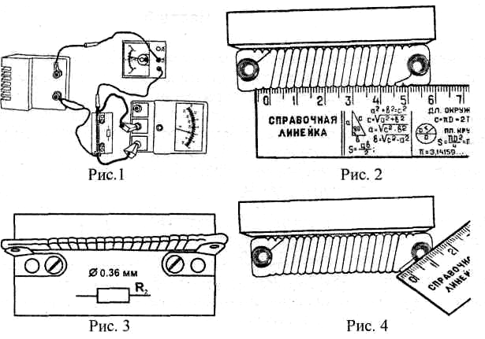

5. Определить плотность раствора медного купороса.
Оборудование: два одинаковых стаканчика, раствор медного купороса, вода, измерительная линейка, карандаш.

11 класс

1. Какую работу следует совершить, чтобы полностью "притопить" сосновую балку в воде. Размеры балки 2x0.3x0.2 м. Плотность сосны ρ=400 кг/м³, плотность воды ρ₀=1000 кг/м³.

2. По наклонной плоскости с углом наклона α и с установившейся скоростью v соскальзывает по токоведущим шинам, замкнутым у основания наклонной плоскости, в вертикальном магнитном поле B стальная балка, длиной l и прямоугольным сечением a x b. Зная плотность стали ρ, её удельное сопротивление Ρ, вычислите скорость движения балки. Сопротивлением контактов и токоведущих шин пренебречь. Коэффициент трения балки μ.

3. В современной физике очень широко используются ускорители элементарных частиц. Практически все из них в своей конструкции имеют такой элемент, как кольцо. Перемещаясь по кольцу в течение множества оборотов, под действием электромагнитного поля элементарные частицы разгоняются до заданных скоростей. Существует несколько способов удержания частиц на кольцевой траектории движения:
1) Разместить в центре кольца точечный электрический заряд.
2) Изготовить кольцо в виде огромного цилиндрического «конденсатора» и зарядить его обкладки разноименными зарядами.
3) Создать внутри кольца магнитное поле.
Предположим, что кольцо имеет форму большого цилиндрического «конденсатора» радиуса R=500 метров с расстоянием между обкладками d=5 см и высотой обкладок h=20 см. Пусть по нему движется поток электронов со скоростью V₀=10⁹ м/с. Определите:
1) Величину точечного заряда, который необходимо поместить в центре кольца, для удержания электронов на круговой траектории.
2) До какой разности потенциалов необходимо зарядить «конденсатор» для удержания электронов на круговой траектории.
3) Энергию этого конденсатора.
4) Какова должна быть индукция однородного магнитного поля для удержания электронов на круговой траектории.
5) Энергию магнитного поля, считая, что оно создается только внутри кольца (между его стенками).
Примечание: При решении задачи релятивистскими эффектами необходимо пренебречь. Энергия однородного магнитного поля равна $W=\frac{B^{2}V}{μ_{0}}$, где B – индукция поля, V – объем в котором существует поле. $μ_{0}=1,\text{26}⋅{\text{10}}^{−6}$ Н/А². $e=−1,6⋅{\text{10}}^{−\text{19}}$ Кл. $m_{e}=9,1⋅{\text{10}}^{−\text{31}}$ кг.

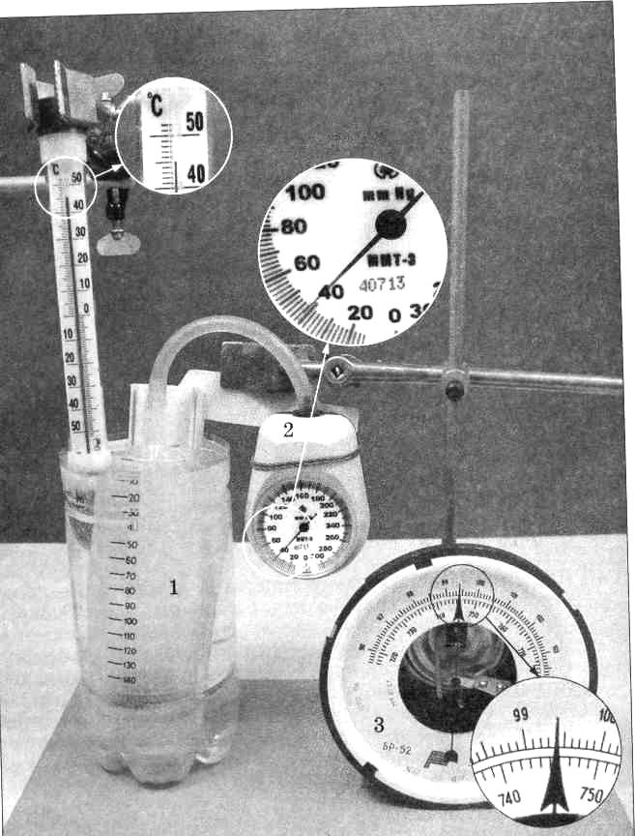
4. При исследовании уравнения состояния газа ученик соединил сосуд 1 объемом 150 мл с манометром 2 тонкой трубкой и опустил его в стакан с горячей водой. Чему равна плотность воздуха в сосуде? Начальные показания давления на манометре равны нулю. Шкала манометра и нижняя шкала барометра 3 проградуированы в миллиметрах ртутного столба (мм.рт.ст.). Верхняя шкала барометра проградуирована в килопаскалях (кПа). Объем измерительного механизма манометра и соединительной трубки значительно меньше 150 мл (см. рис.).

5. Определить коэффициент трения веревки (шнура, шарфа) о стол.
Оборудование: веревка, линейка.

